FORMULARIO DE INFORMACIÓN Y CONSENTIMIENTO INFORMADO ESCRITO
Orden de 8 de julio de 2009 (BOJA nº 152 de fecha 6 de agosto) por la que se dictan instrucciones a los Centros del Sistema Sanitario Público de Andalucía, en relación al procedimiento de Consentimiento Informado.

CENTRO SANITARIO | SERVICIO / UNIDAD DE GESTION CLINICA DE

1. DOCUMENTO DE INFORMACIÓN PARA FÍSTULA ARTERIOVENOSA (FAV) PARA HEMODIÁLISIS

Este documento sirve para que usted, o quien lo represente, dé su consentimiento para esta intervención. Eso significa que nos autoriza a realizarla.
Puede usted retirar este consentimiento cuando lo desee. Firmarlo no le obliga a usted a hacerse la intervención. De su rechazo no se derivará ninguna consecuencia adversa respecto a la calidad del resto de la atención recibida. Antes de firmar, es importante que lea despacio la información siguiente.
Díganos si tiene alguna duda o necesita más información. Le atenderemos con mucho gusto.

1.1 LO QUE USTED DEBE SABER:

EN QUÉ CONSISTE. PARA QUÉ SIRVE:
La hemodiálisis o riñón artificial es un método de tratamiento que sustituye parcialmente la función de sus riñones que están dañados por una enfermedad, y que ocasiona que no puedan realizar sus funciones habituales (insuficiencia renal).
Para este procedimento es necesario tener un adecuado acceso vascular (a su sistema sanguíneo) que permita su tratamiento con el mínimo de molestias y complicaciones posibles. Este acceso vascular denominado Fístula arteriovenosa (FAV), consiste en la unión de una vena (sistema sanquineo venoso) y una arteria (sistema sanquineo arterial), para establecer una derivación del flujo sanquineo hacia la vena, lo que permitirá su canulación repetida para conectarle a la máquina de Hemodiálisis.

CÓMO SE REALIZA:
La técnica quirúrgica consiste en unir su sistema venoso y arterial mediante una comunicación que deriva el flujo sanguíneo hacia la vena. Se realiza mediante una pequeña operación normalmente en el brazo o antebrazo, lo más cercano posible a la muñeca (distal) y de forma excepcional en otras localizaciones (miembros inferiores, tórax) Esta unión entre una vena y una arteria puede hacerse directamente (FAV autóloga) o a través de un tubo de material plástico que se coloca bajo la piel (FAV protésica), y en algunas ocasiones puede ser útil el uso de homoinjertos (que es el implante de un segmento vascular de un vaso sanguíneo de una persona donante).
Habitualmente se hace bajo anestesia local, y en algunos casos puede precisar anestesia locorregional o general.

En su caso:

QUÉ EFECTOS LE PRODUCIRÁ:
Si Usted recibe hemodiálisis a través de Fístula arteriovenosa no le producirá ninguna molestia derivada de su presencia. Es normal, que note una vibración (frémito o thrill) sobre la piel por encima de la fístula y un soplo en esa zona por la derivación del flujo sanguíneo hacia la vena, y a veces una dilatación de estas. Le servirá para saber si la fístula funciona o no.
El equipo de profesionales sanitarios que le tratan le informará de los cuidados especiales que debe tener en cuenta como portador de este tipo de acceso vascular.

EN QUÉ LE BENEFICIARÁ:
Le permitirá realizar la Hemodiálisis de la forma más segura y confortable posible.

OTRAS ALTERNATIVAS DISPONIBLES EN SU CASO:
En algunas ocasiones se puede realizar la diálisis mediante catéteres introducidos a través de otras venas (yugular, femoral, subclavia…) localizadas en otras partes del cuerpo, o a través de catéteres en el abdomen que permiten técnicas de depuración peritoneal (Diálisis peritoneal)

En su caso:

QUÉ RIESGOS TIENE:
Cualquier actuación médica tiene riesgos. La mayor parte de las veces los riesgos no se materializan, y la intervención no produce daños o efectos secundarios indeseables. Pero a veces no es así. Por eso es importante que usted conozca los riesgos que pueden aparecer en este proceso o intervención.

- LOS MÁS FRECUENTES: Por realización de la fistula arteriovenosa pueden aparecer:
Hematomas
Infecciones de la herida
Dehiscencia de la sutura
Inflamación

- LOS MÁS GRAVES:
Suelen ser los menos frecuentes.
Hemorragias
Dilatación de la anastomosis y de los vasos operados (pseudoaneurismas)
Estenosis (estrechamiento de arteria o vena) y trombosis (coágulos) venosa o arterial
Robo sanguíneo (falta de riego hacia la mano donde está la fístula)
Hipertensión venosa de la extremidad (hiperaflujo)
Complicaciones neurológicas (dolor o lesiones sensitivas o motoras)
Complicaciones a otros niveles (cardiacas, respiratorias, infecciosas). Son muy poco frecuentes.

- LOS DERIVADOS DE SUS PROBLEMAS DE SALUD:

SITUACIONES ESPECIALES QUE DEBEN SER TENIDAS EN CUENTA:
Pueden existir situaciones que aumenten la frecuencia y gravedad de riesgos y complicaciones. Para ser valoradas debe informar de ellas a los profesionales sanitarios que le tratan. Comunique también los medicamentos que esté tomando.

OTRAS INFORMACIONES DE INTERÉS (a considerar por el/la profesional):

OTRAS CUESTIONES PARA LAS QUE LE PEDIMOS SU CONSENTIMIENTO:

- A veces, durante la intervención, se producen hallazgos imprevistos. Pueden obligar a tener que modificar la forma de hacer la intervención y utilizar variantes de la misma no contempladas inicialmente.

- A veces es necesario tomar muestras biológicas para estudiar mejor su caso. Pueden ser conservadas y utilizadas posteriormente para realizar investigaciones relacionadas con la enfermedad que usted padece. No se usaran directamente para fines comerciales. Si fueran a ser utilizadas para otros fines distintos se le pediría posteriormente el consentimiento expreso para ello. Si no da su consentimiento para ser utilizadas en investigación, las muestras se destruirán una vez dejen de ser útiles para documentar su caso, según las normas del centro. En cualquier caso, se protegerá adecuadamente la confidencialidad en todo momento.

- También puede hacer falta tomar imágenes, como fotos o videos. Sirven para documentar mejor el caso. También pueden usarse para fines docentes de difusión del conocimiento científico. En cualquier caso serán usadas si usted da su autorización. Su identidad siempre será preservada de forma confidencial.

1.2 IMÁGENES EXPLICATIVAS:

(En este espacio podrán insertarse con carácter opcional imágenes explicativas, esquemas anatómicos, pictogramas etc. que faciliten y permitan explicar de manera más sencilla la información al paciente.)

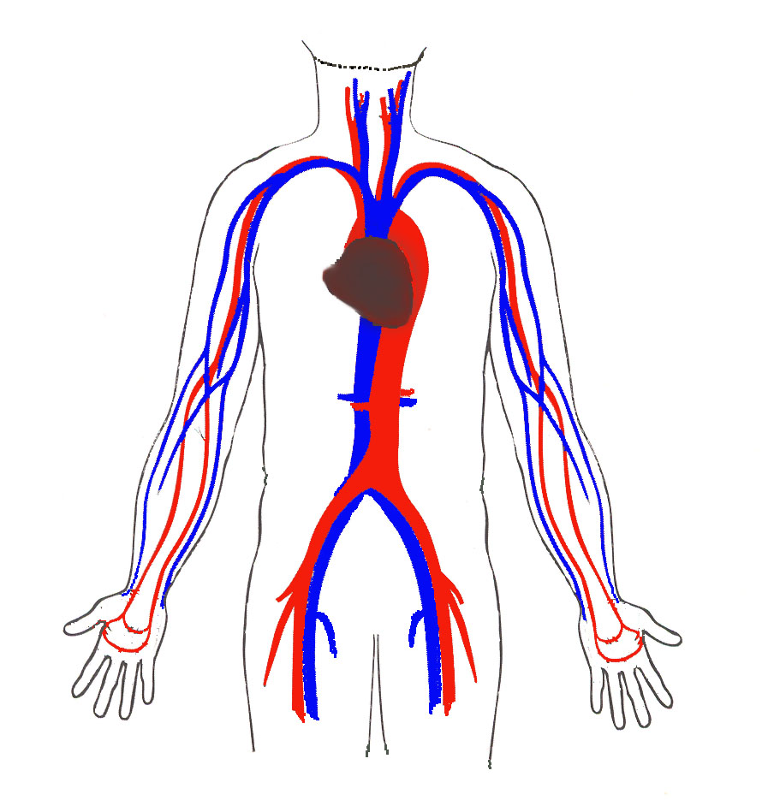

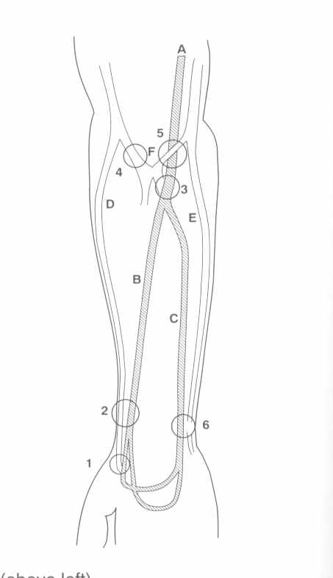

CENTRO SANITARIO | SERVICIO / UNIDAD DE GESTION CLINICA DE
2. CONSENTIMIENTO INFORMADO

(En el caso de INCAPACIDAD DEL/DE LA PACIENTE será necesario el consentimiento del/de la representante legal)

(En el caso del MENOR DE EDAD, cuando se considere que carece de madurez suficiente, el consentimiento lo darán sus representantes legales, aunque el menor siempre será informado de acuerdo a su grado de entendimiento y, si tiene más de 12 años, se escuchará su opinión. Si el paciente está emancipado o tiene 16 años cumplidos será él quien otorgue el consentimiento. Sin embargo, en caso de actuación de grave riesgo, según el criterio del facultativo, los representantes legales también serán informados y su opinión será tenida en cuenta para la decisión.)

2.1 | DATOS DEL/DE LA PACIENTE Y DE SU REPRESENTANTE LEGAL (si es necesario)
APELLIDOS Y NOMBRE, DEL/DE LA PACIENTE |  | DNI / NIE
APELLIDOS Y NOMBRE, DEL/DE LA REPRESENTANTE LEGAL |  | DNI / NIE

2.2 | PROFESIONALES QUE INTERVIENEN EN EL PROCESO DE INFORMACIÓN Y/O CONSENTIMIENTO
APELLIDOS Y NOMBRE |  | FECHA | FIRMA
APELLIDOS Y NOMBRE |  | FECHA | FIRMA
APELLIDOS Y NOMBRE |  | FECHA | FIRMA
APELLIDOS Y NOMBRE |  | FECHA | FIRMA
APELLIDOS Y NOMBRE |  | FECHA | FIRMA

2.3 | CONSENTIMIENTO
Yo, D/Dña , manifiesto que estoy conforme con la intervención que se me ha propuesto. He leído y comprendido la información anterior. He podido preguntar y aclarar todas mis dudas. Por eso he tomado consciente y libremente la decisión de autorizarla. También sé que puedo retirar mi consentimiento cuando lo estime oportuno.

___SI ___NO Autorizo a que se realicen las actuaciones oportunas, incluyendo modificaciones en la forma de realizar la intervención, para evitar los peligros o daños potenciales para la vida o la salud, que pudieran surgir en el curso de la intervención.
___SI ___NO Autorizo la conservación y utilización posterior de mis muestras biológicas para investigación relacionada directamente con la enfermedad que padezco.
___SI___NO Autorizo que, en caso de que mis muestras biológicas vayan a ser utilizadas en otras investigaciones diferentes, los investigadores se pongan en contacto conmigo para solicitarme consentimiento.
___SI___NO Autorizo la utilización de imágenes con fines docentes o de difusión del conocimiento científico.
(NOTA: Márquese con una cruz.)

En a de de

EL/LA PACIENTE Consentimiento/Visto Bueno de EL/LA REPRESENTANTE LEGAL

Fdo.: Fdo.:

CENTRO SANITARIO | SERVICIO / UNIDAD DE GESTION CLINICA DE

2.4 | RECHAZO DE LA INTERVENCIÓN
Yo, D/Dña. , no autorizo a la realización de esta intervención. Asumo las consecuencias que de ello puedan derivarse para la salud o la vida.

En a de de

EL/LA PACIENTE Consentimiento/Visto Bueno de EL/LA REPRESENTANTE LEGAL

Fdo.: Fdo.:

2.5 | REVOCACIÓN DEL CONSENTIMIENTO
Yo, D/Dña , de forma libre y consciente he decidido retirar el consentimiento para esta intervención. Asumo las consecuencias que de ello puedan derivarse para la salud o la vida.

En a de de

EL/LA PACIENTE Consentimiento/Visto Bueno de EL/LA REPRESENTANTE LEGAL

Fdo.: Fdo.:

